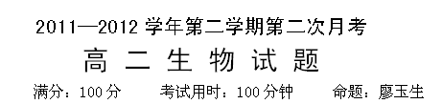
一、选择题（每题只有一个选项符合要求，每小题1.5分，共51分）
1、人体内的下列细胞中不具有同源染色体的是
A．肌肉细胞 B．神经细胞 C．成熟的红细胞 D．受精卵
2、假设某动物的一个初级卵母细胞在产生卵细胞的过程中，形成的一个次级卵母细胞在分裂后期，由一条染色体上的两条姐妹染色单体形成的染色体移向了同一极，则该初级卵母细胞产生正常卵细胞的几率是
A．0 B．l／2 C．l／3 D．1／4
3．格里菲思用肺炎双球菌在小鼠身上进行了著名的转化实验，关于此实验的结论不正确的是
A．说明了R型活菌是无毒性的
B．说明了R型活菌在一定条件下能够转化为S型菌
C．说明了肺炎双球菌的遗传物质是DNA
D．说明了加热杀死的S型细菌是无毒的
4．某遗传病患者与一个正常女子结婚，医生告诫他们只能生男孩。据此推测该病遗传方式为
A．常染色体隐性 B．常染色体显性 C．伴X显性 D．伴X隐性
5．将用¹⁵N标记的一个DNA分子放在含有¹⁴N的培养基中复制n次，则后代中含¹⁵N的单链占全部DNA单链的比例和含有¹⁵N的DNA分子占全部DNA分子的比例依次是
A．1/2^{n}、,1/2^{n} B．1/2^{n}、,1/2^{n－1} C．1/2^{n}、,1/2^{n＋1} D．1/2^{n－1}、,1/2^{n}
6．果蝇中，正常翅(A)对短翅(a)显性，此对等位基因位于常染色体上；红眼(B)对白眼(b)显性，此对等位基因位于X染色体上。现有一只纯合红眼短翅的雌果蝇和一只纯合白眼正常翅雄果蝇杂交，你认为杂交结果正确的是
A．F₁代中只有雄果蝇是红眼正常翅
B．F₂代雄果蝇的红眼基因来自F₁代雄果蝇
C．F₂代雄果蝇中纯合子与杂合子的比例相等
D．F₂代雌果蝇中正常翅个体与短翅个体的数目相等GkStK
7．如下图所示遗传系谱中有甲(基因设为D、d)、乙(基因设为E、e)两种遗传病，其中一种为红绿色盲症。下列有关叙述中正确的是
A．甲病基因位于X染色体上，乙病基因位于常染色体上
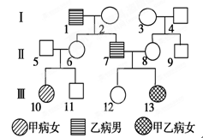
B．Ⅱ₆的基因型为DdXEXe，Ⅱ₇的基因型为EeX^{d}Y
C．Ⅱ₇和Ⅱ₈生育一个两病兼患的男孩的概率为1/32
D．若Ⅲ₁₁和Ⅲ₁₂婚配，后代两病皆不患的概率为2/3
8．下图为中心法则图解。下列有关的叙述中，正确的是
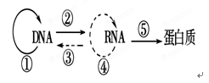
A．过程③只发生在含有逆转录酶的病毒中
B．转基因生物中能够体现①～⑤过程
C．①～⑤的过程中，都能发生碱基互补配对
D．③过程中碱基互补配对时，遵循A—U、U—A、C—G、G—C的原则
9．在生物体内性状的表达一般遵循DNA→RNA→蛋白质的原则，下面是几种与此有关的说法，错误的是
A．在细胞的一生中，通常DNA不变，RNA和蛋白质分子是变化的
B．大多数情况下，DNA→RNA是在细胞核中完成的，RNA→蛋白质是在细胞质中完成的
C．在同一个体不同的体细胞中，DNA相同，RNA和蛋白质不同
D．在细胞的一生中，DNA、RNA和蛋白质种类和数量是不变的
10．下列关于红绿色盲的说法不正确的是
A．红绿色盲患者不能像正常人那样区分红色和绿色
B．Y染色体短小，因缺少与X染色体的同源区段而缺乏红绿色盲基因
C．由于红绿色盲基因位于X染色体上，所以不存在等位基因
D．男性患者将红绿色盲基因传给孙子的概率为0
11、已知黑斑蛇与黄斑蛇杂交，子一代既有黑斑蛇，又有黄斑蛇；若再将F₁黑斑蛇之间交配，F₂中有黑斑蛇和黄斑蛇。下列结论中正确的是
A．所有黑斑蛇的亲代中至少有一方是黑斑蛇
B．蛇的黄斑为显性性状
C．F₁黑斑蛇的基因型与亲代黑斑蛇的不同
D．F₂中黑斑蛇的基因型与F₁黑斑蛇的基因型相同
12、遗传学的研究知道，大豆子叶的颜色受一对等位基因控制。基因型AA的个体呈深绿色，基因型为Aa的个体呈浅绿色；基因型为aa的个体呈黄色，以致在幼苗阶段死亡，以下表述错误的是：
- 基因型为aa的个体在幼苗阶段死亡是因为缺乏叶绿素而无法进行光合作用导致
- 植物因缺镁或铁会引起绿色变浅，而且植株表现的症状相同
- 如果让深绿色植株给浅绿色植株授粉，其后代成熟植株中，基因型有Aa和AA
- 如果让浅绿色植株之间相互授粉，后代成熟植株中浅绿色植株出现的概率为2/3
13．下图所示为四个遗传系谱图，下列有关叙述中正确的有
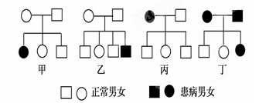
A．四图都可能表示白化病遗传的家系
B．家系乙中患病男孩的父亲一定是该基因的携带者
C．肯定不是红绿色盲遗传的家系是甲、丙、丁
D．家系丁中这对夫妇若再生一个正常女儿的概率是1/4
14．噬菌体侵染细菌的全过程中，噬菌体的蛋白质外壳始终留在细菌的外面，对这一事实说法正确的是
A．在噬菌体的传种接代中，蛋白质起遗传物质的作用即得到了证明
B．在噬菌体的传种接代中，起遗传作用的不是蛋白质即得到了证明
C．在噬菌体的传种接代中，起遗传作用的是DNA和蛋白质即得到了证明
D．在噬菌体的传种接代中，DNA是主要的遗传物质即得到了证明
15．有些线粒体DNA的突变导致人体的一种称为Leber遗传性视神经病(LHON)的疾病。该病的病症是成年后突然失明。下列哪种说法正确
①只有女性会患此病 ②如果父亲正常，母亲为患者，则子女都可能是患者 ③如果双亲都正常，而生了一个患病的儿子，那么最可能是基因突变的结果 ④如果没有发生基因突变，那么一个男性患者的母亲和女儿一定都是患者
A．①③ B．②③ C．①④ D．③④
16．火鸡的性别决定方式是ZW型(♀ZW，♂ZZ)。曾有人发现少数雌火鸡(ZW)的卵细胞未与精子结合，也可以发育成二倍体后代。遗传学家推测，该现象产生的原因可能是：卵细胞与其同时产生的三个极体之一结合，形成二倍体后代(WW的胚胎不能存活)。若该推测成立，理论上这种方式产生后代的雌雄比例是
A．雌∶雄＝1∶1 B．雌∶雄＝1∶2 C．雌∶雄＝3∶1 D．雌∶雄＝4∶1
17、细胞的有丝分裂和减数分裂都可能产生可遗传的变异，其中仅发生在减数分裂过程的变异是
A.染色体不分离或不能移向两极，导致染色体数目变异
B.非同源染色体自由组合，导致基因重组
C.染色体复制时受诱变因素影响，导致基因突变
D.非同源染色体某片段移接，导致染色体结构变异
18. 孟德尔在一对相对性状的研究过程中，发现了基因的分离定律。下列有关基因分离定律的几组比例，最能说明基因分离定律实质的是
A. F₂表现型的比例为3∶1 B. F₁产生配子的比例为1∶1[来源:GkStK.Com]
C. F₂基因型的比例为1∶2∶1 D. 测交后代表现型的比例为1∶1
19关于RNA的叙述，错误的是
A．少数RNA具有生物催化作用[来源:GkStK.Com]
B．真核细胞内mRNA和tRNA都是在细胞质中合成的
C．mRNA上决定1个氨基酸的3个相邻碱基称为密码子
D．细胞中有多种tRNA，一种tRNA只能转运一种氨基酸
20. 小麦抗锈病对易染病为显性。现有甲、乙两种抗锈病的小麦，其中一种为纯种，若要鉴别和保留纯合的抗锈病小麦，下列最简便易行的方法是
A. 甲×乙 B. 甲×乙得F1再自交
C. 甲、乙分别和隐性类型测交 D. 甲×甲，乙×乙
21、将大肠杆菌在含有¹⁵N标记的NH₄Cl培养液中培养后，再转移到含有¹⁴N的普通培养液中培养，8小时后提取DNA进行分析，得出含¹⁵N的DNA占总DNA的比例为1/16，则大肠杆菌的分裂周期是
A．2小时 B．4小时 C．1.6小时 D．1小时
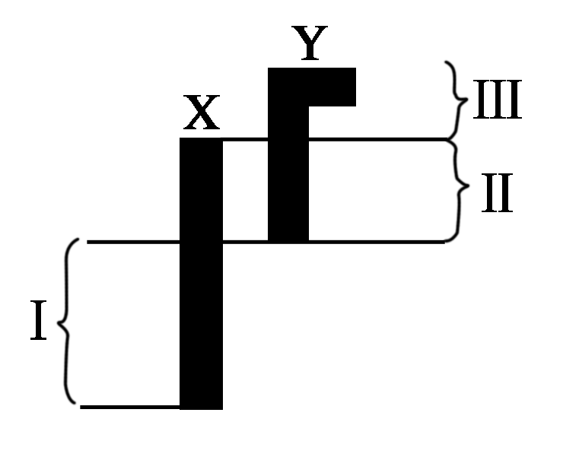
22．人的X染色体和Y染色体大小、形态不完全相同，但存在着同
源区(Ⅱ)和非同源区(Ⅰ、Ⅲ)如右图所示。下列有关叙述中错误的是
A．Ⅰ片段上隐性基因控制的遗传病，男性患病率高于女性[来源:高[考∴试﹤题∴库]
B．Ⅲ片段上基因控制的遗传病，患病者全为男性
C．由于X、Y染色体互为非同源染色体，故人类基因组计划要分别测定
D．Ⅱ片段的存在，决定了X、Y染色体的减数分裂时的联会行为
23.对甲、乙、丙、丁四种生物进行分析比较，结果如下表所示：
项目 | 甲 | 乙 | 丙 | 丁
细胞膜 | 有 | 无 | 有 | 无
遗传物质 | DNA | RNA | DNA | DNA
是否遵循孟德尔遗传定律 | 否 | 否 | 是 | 否
其中最可能表示肺炎双球菌的是
A.甲 B.乙 C.丙 D.丁
24、把兔子的某mRNA移入大肠杆菌细胞中，大肠杆菌可合成兔子的血红蛋白。该实验能说明
A．兔子的mRNA能使大肠杆菌的DNA转化
B．兔子与大肠杆菌共用一套密码子
C．兔子的该mRNA与大肠杆菌细胞内的某mRNA相同
D．兔子的血红蛋白基因转移到了大肠杆菌细胞内并指导合成蛋白质
25、下图是甲、乙两种生物的体细胞内染色体情况示意图，则甲、乙两种生物体细胞的基因型可依次表示为
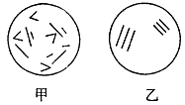
A．甲：AaBb 乙：AAaBbb
B．甲：AaaaBBbb 乙：AaBB
C．甲：AAaaBbbb 乙：AaaBBb
D．甲：AaaBbb 乙：AAaaBbbb
26.在肺炎双球菌的转化实验中，将加热杀死的S型细菌与R型细菌相混合后，注射到小鼠体内，小鼠死亡，则小鼠体内S型、R型细菌含量变化情况最可能是下列哪个选项
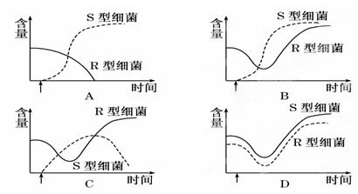
27.已知一个蛋白质分子由2条多肽链组成，连接蛋白质分子中氨基酸的肽键共有198个，翻译成这个蛋白质分子的mRNA中A和G共有200个，则转录成mRNA的DNA分子中，最少应有C和T多少个
A．400 B．200 C．600 D．800
28．用黄色雄鼠a分别与黑色雌鼠b和c交配。在几次产仔中，b产仔为7黑6黄，c产仔全为黑色。那么亲本a、b、c中，最可能为纯合子的是
A．b和c B．a和c C．a和b D．只有a
29．有关基因突变的叙述，正确的是
A．不同基因突变的频率是相同的 B．基因突变的方向是由环境决定的
C．一个基因可以向多个方向突变 D．细胞分裂的中期不发生基因突变
30．有关生物遗传性状的下列说法，正确的是
A．具有隐性基因的个体一定表现隐性性状 B．隐性个体的显性亲本通常是杂合体
C．显性个体的显性亲本必为纯合体 D．后代全为显性，则其双亲也必定全为显性
31、用杂合子（DdEe）种子获得纯合子（ddee），最简捷的方法是
A．种植→F₁→选双隐性者→纯合体
B．种植→秋水仙素处理→纯合体
C．种植→花药离体培养→单倍体幼苗→秋水仙素处理→纯合体
D．种植→秋水仙素处理→花药离体培养→纯合体
32、真核生物进行有性生殖时，通过减数分裂和随机受精使后代
A. 增加发生基因突变的概率 B. 继承双亲全部的遗传性状
C. 产生不同于双亲的基因组合 D .从双亲各获得一半的DNA
33、在正常情况下，含有一个染色体组的细胞是
A. 果蝇的受精卵 B. 人的卵原细胞
C. 二倍体玉米的花粉粒细胞 D. 四倍体西瓜的卵细胞
34、基因型为AaBb的生物，两对基因独立遗传。进行减数分裂时，形成了基因型为Aab的精子，产生此种现象最可能的原因是
A. 减数第一次分裂间期基因突变的结果
B. 减数第一次分裂前期发生交叉互换的结果
C. 减数第一次分裂后期同源染色体未分离的结果
D. 减数第二次分裂后期着丝点未分裂的结果
二、简答题（49分）
1．某单子叶植物非糯性（B）对糯性（b）为显性，花粉粒长形（D）对圆形（d）为显性，二对等位基因分别位于二对同源染色体上。非糯性花粉遇碘液变蓝色，糯性花粉遇碘液呈棕色。现提供以下四种纯合亲本如下表所示：
亲本 | 性状
甲  乙  丙  丁 | 非糯性 花粉粒长形  非糯性 花粉粒圆形  糯性 花粉粒圆形  糯性 花粉粒长形
（1）若通过花粉形状的鉴定来验证基因的分离定律，可选择亲本甲与亲本 杂交。
（2）若通过花粉粒颜色与形状的鉴定来验证基因的自由组合定律，杂交时可选择的亲本组合有 。将杂交所得F₁的花粉涂在载玻片上，加碘液染色，置于显微镜下观察，统计花粉粒的数目，预期花粉粒的类型及其比例为 。
（3）若花粉的花粉形状只由产生花粉粒的亲本基因型决定，则甲和丙杂交得到的F₁植株产生的花粉粒经涂片染色后，预期花粉粒的类型及其比例为 。F₁植株自交得F₂ ，则F₂产生的花粉粒经涂片染色后，预期花粉粒的类型及其比例为 。
2. 某种昆虫长翅（A）对残翅（a）为显性，直翅（B）对弯翅（b）为显性，有刺刚毛（D）对无刺刚毛（d）为显性，控制这3对性状的基因均位于常染色体上。两纯合亲本杂交得F₁，F₁与隐性个体（aabbdd）测交子代的表现型及比例为：长翅直翅有刺刚毛：残翅弯翅有刺刚毛：长翅直翅无刺刚毛：残翅弯翅无刺刚毛=1:1:1:1,回答下列问题（不考虑交叉互换）：
（1）以上三对等位基因存在于F₁细胞中的两对同源染色体上，理由是 。
（2）在F₁减数分裂时，从产生的配子的基因型分析，能发生自由组合的基因是（ ）
①A、a 与B、b ②A、a 与 D、d ③B、b和D、d
（3）根据以上分析，在下图中，将这三对基因标在F₁体细胞染色体上的相应位置：

3、正常细胞的基因组里都带有原癌基因。原癌基因在发生突变或被异常激活后就会变成具有致癌能力的癌基因，从而使正常细胞转化为癌细胞。
（1）其原癌基因上一个碱基对的突变，引起该基因编码的蛋白质中的氨基酸的改变，即氨基酸顺序上第19位氨基酸由脯氨酸转变为组氨酸。已知脯氨酸的密码子有CCU、CCC、CCA、CCG，组氨酸的密码子有CAU、CAC。突变成的癌基因中决定第19位组氨酸密码子的碱基对组成是________或________。这一原癌基因中发生突变的碱基对是________。
（2）癌细胞在体内容易分散和转移，是因为癌细胞的细胞膜上的_____________，使得细胞间的_____________。
4、下图是高等动物有性生殖中重要的生理过程，请据图回答问题：
（1）图中细胞③的名称是___________________，由于形成该细胞的过程中发生了__________________________，所以细胞⑥中含有_________个染色体组。
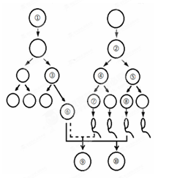
（2）若细胞①的基因型为AaBb，则细胞⑥可能出现的基因型为__________________。
（3）细胞⑥与细胞⑧经过_______________形成细胞⑩，若细胞⑩为性染色体三体（XYY），则细胞⑨的性染色体组成最有可能是_______________。
（4）若该种动物的体细胞中有8条染色体，在细胞①～⑩当中，含有8个染色体的细胞有_______________________，含有8个DNA分子的细胞有___________________。

5、有人在玉米种群中偶然发现了“大果穗”这一突变性状，其叶型紧凑、果穗大，单株产量明显提高。遗传学家将上述突变性状作为亲本连续培育到第三代（F₂），很快选育出了能稳定遗传的纯合突变品系（新品种）。
①“大果穗”玉米叶片夹角小，上冲（称“紧凑型”），在生产中有利于增产的主要原因是__________________________________________________________________.
②、该突变应该是_______________(显性突变：a→A或隐性突变：A→a)。
③、请应用遗传图解表明遗传学家育种的程序，并作简要文字说明：

第二次月考高二生物试题参考答案
一、选择题（每题1.5分，共51分）
1~5：CACCB 6~10：CDCDC 11~15：ABCBB 16~20:DBBBD
21~25:CCABC 26~30：BCBCB 31~34：ACCC
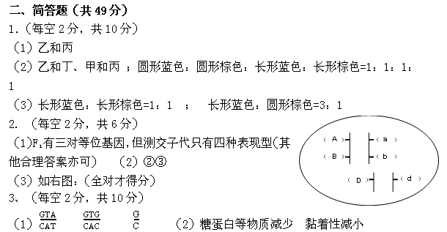4、（每空2分，共16分）
（1）次级卵母细胞 同源染色体分离 1
（2）AB、Ab、aB、ab（全对得分）
（3）受精作用 XX
（4）①②③④⑤⑨⑩ （①②⑨⑩）[注：只此两种答案可以得分] ①③④⑤⑨⑩[全部答对得分]
5、（每空2分或3分，共7分）
①可以增大种植的密度，增加光合作用面积（2分）
② 显性突变：a→A（2分）
③ （3分） P Aa 大果穗
$U
F₁ AA Aa aa
大果穗 大果穗 小果穗
$U $U
F₂ AA AA Aa aa
大果穗 大果穗 大果穗 小果穗
文字说明：在玉米种群中发现的“大果穗”这一突变性状为杂合子，让其单株自交得F₁，淘汰F₁中的小果穗类型，让F₁中大果穗类型单株自交，F₂中未出现性状分离的即为所需要的纯合突变品系（新品种）

